

Ekocentrum PALETA Pardubice
krajský koordinátor environmentální
výchovy, vzdělávání a osvěty
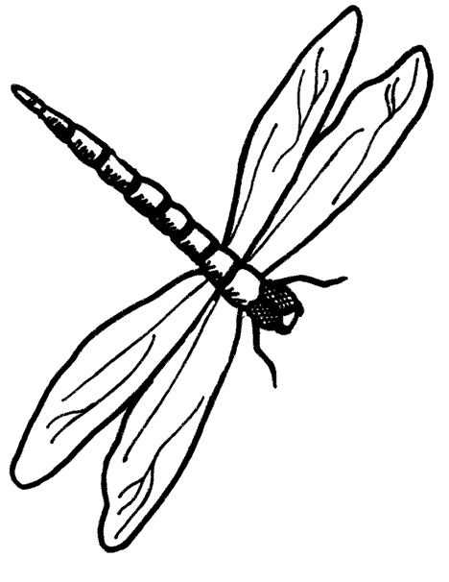


Ekocentrum Paleta

zve na přednášku

Živá zahrada






Přednáška se koná v domečku ve venkovním areálu Ekocentra Paleta

dne 14.4.2011 v 16:30

Chcete se dozvědět, jak přilákat do své zahrady co nejvíce divokých živočichů, kteří vytvoří fungující společenství? Pak je tato přednáška právě pro vás.

Program:

- stavby pro drobné živočichy (hmyzí hotely, jezírka pro obojživelníky aj.)
- stavba, umisťování a údržba ptačích budek

- zahrada jako součást krajiny

Přednáší:
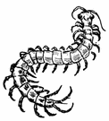
David Číp, ČSOP Jaro Jaroměř

Vstup zdarma

